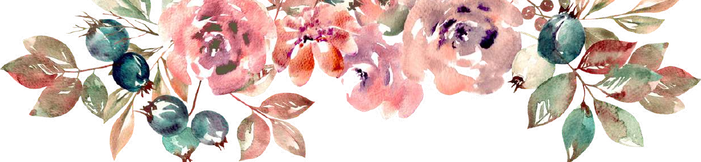
ــــــــــــــــــــــــــــــــــــــــــــــــــــــــــــــــــــــــــــــــــــــــــــــــــــــــــــــــــــــــــــــــــــــــــــــــــــــــــــــــــــــــــــــــــــــــــ
ــــــــــــــــــــــــــــــــــــــــــــــــــــــــــــــــــــــــــــــــــــــــــــــــــــــــــــــــــــــــــــــــــــــــــــــــــــــــــــــــــــــــــــــــــــــــــ
ــــــــــــــــــــــــــــــــــــــــــــــــــــــــــــــــــــــــــــــــــــــــــــــــــــــــــــــــــــــــــــــــــــــــــــــــــــــــــــــــــــــــــــــــــــــــــ
ــــــــــــــــــــــــــــــــــــــــــــــــــــــــــــــــــــــــــــــــــــــــــــــــــــــــــــــــــــــــــــــــــــــــــــــــــــــــــــــــــــــــــــــــــــــــــ
ــــــــــــــــــــــــــــــــــــــــــــــــــــــــــــــــــــــــــــــــــــــــــــــــــــــــــــــــــــــــــــــــــــــــــــــــــــــــــــــــــــــــــــــــــــــــــ
ــــــــــــــــــــــــــــــــــــــــــــــــــــــــــــــــــــــــــــــــــــــــــــــــــــــــــــــــــــــــــــــــــــــــــــــــــــــــــــــــــــــــــــــــــــــــــ
ــــــــــــــــــــــــــــــــــــــــــــــــــــــــــــــــــــــــــــــــــــــــــــــــــــــــــــــــــــــــــــــــــــــــــــــــــــــــــــــــــــــــــــــــــــــــــ
ــــــــــــــــــــــــــــــــــــــــــــــــــــــــــــــــــــــــــــــــــــــــــــــــــــــــــــــــــــــــــــــــــــــــــــــــــــــــــــــــــــــــــــــــــــــــــ
ــــــــــــــــــــــــــــــــــــــــــــــــــــــــــــــــــــــــــــــــــــــــــــــــــــــــــــــــــــــــــــــــــــــــــــــــــــــــــــــــــــــــــــــــــــــــــ
ــــــــــــــــــــــــــــــــــــــــــــــــــــــــــــــــــــــــــــــــــــــــــــــــــــــــــــــــــــــــــــــــــــــــــــــــــــــــــــــــــــــــــــــــــــــــــ
ــــــــــــــــــــــــــــــــــــــــــــــــــــــــــــــــــــــــــــــــــــــــــــــــــــــــــــــــــــــــــــــــــــــــــــــــــــــــــــــــــــــــــــــــــــــــــ
ــــــــــــــــــــــــــــــــــــــــــــــــــــــــــــــــــــــــــــــــــــــــــــــــــــــــــــــــــــــــــــــــــــــــــــــــــــــــــــــــــــــــــــــــــــــــــ
ــــــــــــــــــــــــــــــــــــــــــــــــــــــــــــــــــــــــــــــــــــــــــــــــــــــــــــــــــــــــــــــــــــــــــــــــــــــــــــــــــــــــــــــــــــــــــ
ــــــــــــــــــــــــــــــــــــــــــــــــــــــــــــــــــــــــــــــــــــــــــــــــــــــــــــــــــــــــــــــــــــــــــــــــــــــــــــــــــــــــــــــــــــــــــ
ــــــــــــــــــــــــــــــــــــــــــــــــــــــــــــــــــــــــــــــــــــــــــــــــــــــــــــــــــــــــــــــــــــــــــــــــــــــــــــــــــــــــــــــــــــــــــ
ــــــــــــــــــــــــــــــــــــــــــــــــــــــــــــــــــــــــــــــــــــــــــــــــــــــــــــــــــــــــــــــــــــــــــــــــــــــــــــــــــــــــــــــــــــــــــ
ــــــــــــــــــــــــــــــــــــــــــــــــــــــــــــــــــــــــــــــــــــــــــــــــــــــــــــــــــــــــــــــــــــــــــــــــــــــــــــــــــــــــــــــــــــــــــ

